

Tentamen
Java för C++-programmerare, 7,5 högskolepoäng

Distanskurs från Östersund (DSV)
2021-01-15, kl. 08.00 – 20.00 (12 timmar)

Antal uppgifter: 5

Betygskala¹:
F | Fx | E | D | C | B | A
Ej körbar lösning | Delvis löst uppgift 1 | Godkänd lösning uppgift 1 | Godkänd lösning uppgift 2 | Godkänd lösning uppgift 3 | Godkänd lösning uppgift 4 | Godkänd lösning uppgift 5

Betyget E-A innebär godkänt, Fx och F är underkänt. För betyget E krävs en godkänd och körbar lösning på uppgift 1. För betyget D krävs en godkänd och körbar lösning på uppgift 1 och 2 o.s.v.

Anvisningar:
Förutom de regler som specificerats på sidan Tentaregler i Moodle för denna kurs gäller även följande:

- Tentamen ska skrivas personligen. Det är inte tillåtet att kopiera kod från någon annan, från webbsidor eller liknanden. Det är inte heller tillåtet att ta hjälp från någon annan person.
- Det är tillåtet att använda litteratur, API:er, egen kod från laborationer och att söka information på webben.
- Innan skrivningstiden är slut måste du skicka in ditt svar. Detta görs i Moodle på samma sätt och på samma ställe där du tidigare har lämnat in dina inlämningsuppgifter.
- Ta en titt lite nu och då i forumet i Moodle eftersom jag där kommer att skriva eventuella tips/förtydligande som behövs för uppgifterna.
- Tentamen får skrivas på den plats du angav i din anmälan.
- Om det blir några problem med din nätanslutning under tentamenstiden, eller när du ska lämna in ditt svar, måste du omedelbart kontakta mig, Robert Jonsson på telefon 010 - 1428138. Jag kan även nås via forumet och meddelande i Moodle, samt på robert.jonsson@miun.se.

Inledning

Läs igenom alla uppgifter innan du sätter i gång med att skriva kod. Siktar du på ett av de högre betygen måste du kanske tänka på detta redan i koden för den tidigare uppgifterna. Tänk på att inte ”baka in” all kod i en och samma klass utan dela upp koden i lämpliga klasser och metoder. Återanvänd eller bygg gärna vidare på kod från dina inlämningsuppgifter eller exempel i kursboken. Skriv en kommentar i samband med inlämningen i Moodle om vilket högsta betyg/uppgift du försökt med.

Din källkod ska versionshanteras i Git och synkroniseras till Bitbucket innan du lämnar in din lösning. Arbeta hela tiden i master-branchen. När du är helt klar med uppgift i tentan skapar du en ny branch för denna uppgift. Döp dina brancher till task1, task2, …, task5. När du påbörjar en ny uppgift växlar du till master-branchen igen.

I uppgifter där ett GUI används är det inte tillåtet att meddela användaren om vad som händer i applikationen med System.out.print (debug-utskrifter är dock tillåtna). I ett GUI är det inte heller tillåtet att hämta indata från användaren med t.ex. Scanner eller System.in.

Funderar du över något eller om något är oklart vad gäller tentamensuppgifterna är det bara att höra av dig. Antingen i kursens forum eller via e-post till kursansvarig.

Gör du mindre missar och fel i en uppgift behöver inte betyda att uppgiften underkänns. Om däremot flera uppgifter innehåller fel och missar kan betyget komma att sänkas ett eller flera steg. Om du t.ex. har lämnat in en lösning för uppgift 4 (betyg B) och uppgift 1 och 3 innehåller några missar, kan ditt betyg komma att sättas till C.

Dokumentationskommentarer behöver inte skrivas om det inte uttryckligen står så i någon uppgift. Kommentera i övrigt din kod så som du själv anser det vara nödvändigt.

Observera att eventuella klassdiagram som används i uppgiftsbeskrivningarna inte nödvändigtvis är helt kompletta/korrekta utan kan sakna vissa detaljer. Detta för att inte avslöja allt för mycket hur översättningen till Javakod ska göras.

Tentan handlar denna gång i stora drag ut på att skriva en klient-server-applikation där klienten skickar registreringsnummer (strängar) till servern. Servern letar sen på internet efter fordonsuppgifter och skickar tillbaka ett Car-objekt till klienten. Kommunikationen mellan klient/server ska ske med hjälp av Socket/ServerSocket.

Uppgift 1 (betyg E)
Du ska implementera de två klasserna som beskrivs av klassdiagramet nedan.

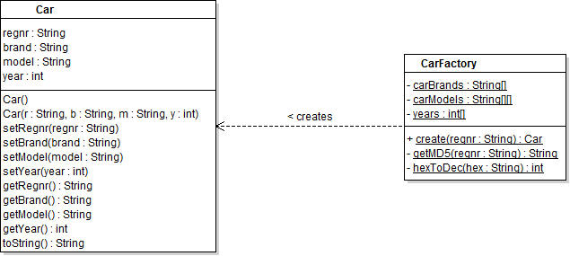

I klassen Car måste du själv välja lämpliga åtkomstmodifierare på klassens instansvariabler, konstruktorer och metoder. Metoden toString ska returnera en lämplig strängrepresentation av klassens alla instansvariabler.

Klassen CarFactory använder klassen Car på så sätt att man via CarFactory kan skapa nya Car-objekt. Tillsammans med tentan följer det med en början på klassen CarFactory. Den innehåller tre arrayer som i sin tur innehåller olika bilmärken, bilmodeller och årtal. Från dessa arrayer ska klassen CarFactory hämta sina värden när nya Car-objekt skapas.

Den statiska metoden create(String) tar ett registreringsnummer som argument och skapar utifrån det ett Car-objekt med regitreringsnummer, märke, modell och årtal. Givet samma registreringsnummer ska metoden alltid returnera samma värden på Car-objektet.

För att åstadkomma detta ska följande beräkningar göras:

- Beräkna MD5-värdet av registreringsnumret konverterat till stora bokstäver.
- Skapa en delsträng av MD5-värdet där de 6 första tecknen ingår.
- Konvertera detta hexadecimala värdet till ett heltal.
- Beräkna modulus av arrayens längd och heltalet från steg 3.
- Använd värdet från steg 4 som index i arrayen.

I klassen CarFactory behöver du implementera metoderna getMD5 och hexToDec på korrekt sätt för att kunna utföra beräkningarna ovan. För dessa två metoder är det ok att söka efter och använda information från internet. Ange i så fall källan som en kommentar i metoden.

Om alla steg ovan utförs på korrekt sätt kommer värdena i tabellen nedan att beräknas för ett antal registreringsnummer (om dina värden inte stämmer, prova där det är möjligt att använda teckenuppsättningen UTF8).

regnr | md5 | delsträng (hex) | heltal
DMM815 | 313064e9ae1a44862b2ee836d90abaf5 | 313064 | 3223652
ABC123 | bbf2dead374654cbb32a917afd236656 | bbf2de | 12317406
PTE772 | 7b7dca13a2f6e2ff3b04810688179bc6 | 7b7dca | 8093130

Om du nöjer dig med att lösa uppgift 1 ska du skriva en testklass med namnet Task1. I klassen ska du på lämpligt sätt demonstrera användningen av klasserna Car och CarFactory.

När du är klar skapar du en jar-fil av alla nödvändiga filer som behövs för att köra applikationen. Jar-filen döper du till task1.jar. Inkludera din jar-fil i ditt repository i en mapp med namnet jars.

Uppgift 2 (betyg D)
Du ska i denna uppgift skapa klientens grafiska användargränssnitt. Användargränssnittet ska visa all information om ett Car-objekt. Gränssnittet ska bestå av fyra JLabel, fyra JTextField och en JMenuBar (med tillhörande meny och menyalternativ) utplacerade i en JFrame enligt figurerna nedan.

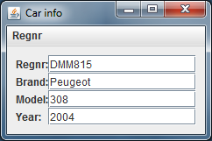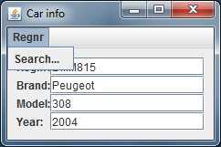

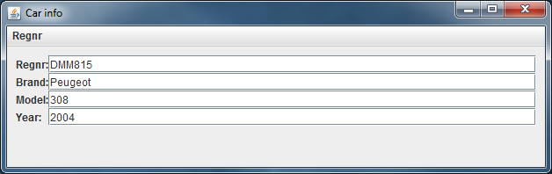

När fönstrets bredd ökas ska textfältens bredd ökas lika mycket, höjden ska vara densamma. Övriga komponenters storlek ska vara oförändrad. När fönstrets höjd ökas ska komponenterna fortsatt ha samma höjd som tidigare. Under komponenterna visas i stället bara en tom yta.

När användaren väljer menyalternativet Search… ska en dialogruta visas för användaren där ett registreringsnummer ska kunna anges. Se figuren nedan.

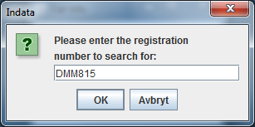

Ditt användargränssnitt ska därefter uppdateras och visa information om den sökta bilen (skapad med CarFactory).

När du är klar skapar du en jar-fil av alla nödvändiga filer som behövs för att starta användargränssnittet för klienten. Jar-filen döper du till client.jar. Inkludera din jar-fil i ditt repository i en mapp med namnet jars.

Uppgift 3 (betyg C)
Den server du ska skapa, ska utifrån ett registreringsnummer hämta uppgifter om fordonet från en server på Internet. Om du skickar parametern regnr till adressen https://dt062g.programvaruteknik.nu/carinfo/get.php kommer du som svar få uppgifter om fordonet som har det angivna registreringsnumret (obs, uppgifterna är inte verkliga utan slumpas fram). Om t.ex. parametern regnr=dmm815 skickas till sidan ges följande resultat:

regnr: DMM815
brand: Peugeot
model: 308
year: 2004

Första raden innehåller fordonets registreringsnummer. Andra raden innehåller uppgift om bilens märke. Tredje raden ger vilken bilmodell det är frågan om. Sista raden anger bilens årsmodell. Servern ska använda dessa värden för att skapa ett Car-objekt som sen ska skickas till klienten.

När en klient skickar ett registreringsnummer (String) till servern ska servern använda detta värde som parameter till adressen ovan.

Servern ska skriva ut information (med System.out) när kommunikation med klienter etableras och avslutas. Även information om att servern tagit emot och skickat data till en klient ska skrivas ut.

Du får själv välja om du vill använda dig av MulticastSocket eller Socket för kommunikationen mellan servern och klienten samt vilka portar som ska användas. Servern behöver inte klara av flera samtidiga klienter i denna uppgift. Viktigt är att du ser till att stänga ner öppna strömmar och sockets på ett korrekt sätt när kommunikationen mellan server och klient är slut eller avbrutits i förtid.

När du är klar skapar du en jar-fil av alla nödvändiga filer som behövs för att köra servern. Jar-filen döper du till server.jar. Inkludera din jar-fil i ditt repository i en mapp med namnet jars.

Uppgift 4 (betyg B)
I den här uppgiften ska du färdigställa klienten du påbörjade i uppgift 2.

När användaren väljer menyalternativet Search…, skrivit in ett registreringsnummer och tryckt på knappen Ok ska klienten koppla upp mot servern. När en uppkoppling är etablerad ska klienten skicka registreringsnumret (som en String) till servern och sen invänta servers svar. Servern kommer att svara genom att skicka ett Car-objekt som innehåller information om den bil klienten sökte efter. Därefter ska förbindelsen med servern stängas ner på ett snyggt och korrekt sätt. Till sist ska klientens användargränssnitt uppdateras med den nya informationen om den sökta bilen.

Tänk på att inte ”låsa” gränssnittet i väntan på att klienten etablerar kontakt med servern och medan den skickar och tar emot data. Klienten ska kunna söka efter registreringsnummer flera gånger utan att behöva starta om applikationen varje gång.

Skapa en jar-fil med namnet client.jar i vilken alla class-filer ingår för att starta klienten. Det är ok att skriva över jar-filen du skapade i uppgift 2. Inkludera jar-filen i ditt repository i en mapp med namnet jars.

Uppgift 5 (betyg A)
I sista uppgiften ska du skriva om server-delen så att den klarar av flera samtidiga klienter. Varje klient ska hanteras i en separat tråd. När anslutningen mot en klient avbryts ska alla öppna strömmar med mera stängas på ett korrekt sätt. Servern ska fortsätta att kunna ta emot nya klienter.

Skapa en jar-fil med namnet server.jar i vilken alla class-filer ingår för att starta servern. Skapa en annan jar-fil med namnet client.jar i vilken alla class-filer ingår för att starta klienten. Det är ok att skriva över jar-filerna du skapade i uppgift 3. Inkludera dina jar-filer i ditt repository i en mapp med namnet jars.

http://sv.wikipedia.org/wiki/MD5

